Муниципальное автономное дошкольное образовательное учреждение
Детский сад “Синеглазка”
Тюменская область, город Ноябрьск

Проект
“Патриотическое и духовно-нравственное воспитание детей дошкольного возраста в процессе ознакомления с культурой родного края”

Выполнила:
воспитатель МАДОУ д/c“Синеглазка”
Артамонова Ирина Анатольевна

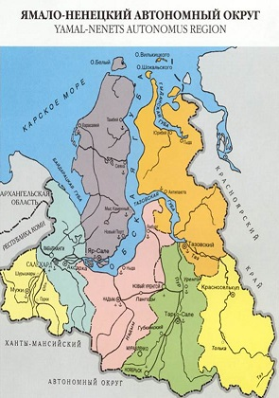

2023 г.
“Если кто-нибудь скажет тебе, что Север мрачен и беден,
то, знай, что он Севера не знает.
Ту радость, и бодрость, и силу, какую даёт Север,
навряд ли можно найти в других местах”.
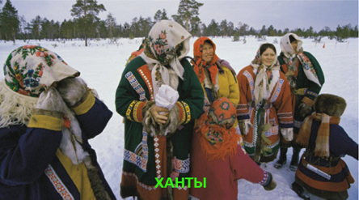
Одной из основных задач воспитания дошкольников является воспитание у них любви к родному краю, Родине, чувства гордости за нее.
Большое значение для формирования, расширения и углубления представлений о родном крае, воспитания любви к своей малой родине имеет применение в образовательном процессе местного краеведческого материала, так как сведения краеведческого характера более близки и понятны детям и вызывают у них познавательный интерес.
Актуальность: воспитание положительного отношения к родному краю у детей является одной из основных задач дошкольного образовательного учреждения. Это сложный педагогический процесс, в основе которого лежит развитие патриотических чувств.
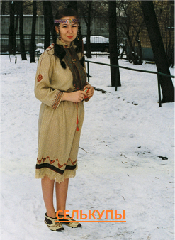
Цель - создание условий для патриотического и духовно-нравственного развития ребенка старшего дошкольного возраста посредством изучения культуры коренных народов родного края.
Задачи:
1. Привить детям любовь к родному краю.
2. Познакомить с культурой и традициями коренных народов, проживающих в районах крайнего севера.
3. Расширить представления детей об окружающем мире посредством введения их в культуру народов крайнего севера.
4. Развить эстетический вкус, умение видеть, ценить и беречь красоту природы родного края.
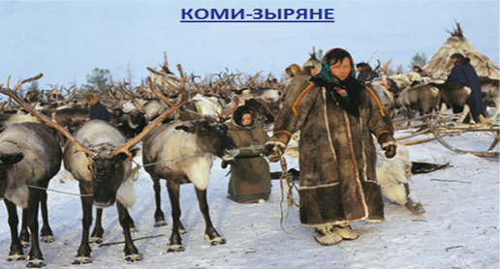
Объект: патриотическое и духовно-нравственное воспитание детей дошкольного возраста.
Предмет: воспитание положительного отношения к родному краю у детей дошкольного возраста.
Гипотеза: воспитание положительного отношения к родному краю через фольклор коренных народов крайнего севера эффективно влияет на общий уровень патриотического и духовно-нравственного воспитания в дошкольном возрасте.
Для проведения непосредственно образовательной деятельности были использованы следующие материалы:
- фольклор народов крайнего севера (сказки, песни, легенды, загадки и т.д.);
- иллюстрации с изображением орнамента, предметов культуры и быта народов крайнего севера;
- фотографии из личного архива.

Непосредственно образовательная деятельность
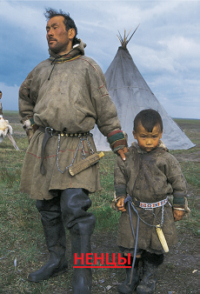
“Знакомство с культурой народов родного края”.
Мы живем в Ямало-Ненецком автономном округе. Из разных уголков страны приехали мы на эту северную землю. Называют ее “суровым краем”, “краем Земли”, “священной страной, куда не добежать доброму духу и не по силам добраться злому духу…” (из хант. песни).
Задание: Если бы вас попросили нарисовать “суровый край Земли”, чтобы вы изобразили (детям предлагается словесно оформить ассоциативный ряд).
Задача: развитие воображения, умение находить речевые описания.
В давние-давние времена в заснеженной тундре, возле холодных рек жили люди. Они ходили на охоту, ловили рыбу, разводили оленей. Все необходимое для жизни у них было: из дерева и оленьей шкуры строили жилье, делали орудия труда, посуду, шили одежду. Эти добрые красивые люди живут и сейчас рядом с нами - это ненцы. Они хозяева на этой земле, а мы - гости. Красивым человеком ненцы считают того, “у кого лицо круглое, как луна, нос - будто пуговица, глаза - будто их вовсе нет”. Издавна у ненцев существовали особые правила жизни. Молодое поколение узнавало о них через легенды от стариков.
Легенда - это поэтическое предание. Услышанные легенды ненцы свято берегли и рассказывали их своим детям. Поэтому и поныне существуют строгие правила в отношении к природе, животным, человеку, добрым и злым духам. Правила, которые испокон веков соблюдают люди, еще называются традициями. Благодаря этим традициям жизнь ненцев очень отличается от нашей.
Для ненцев домом является вся видимая тундра - земля, на которой они строят жилище и пасут оленей. Стенами дома считается море, горы и лес. За пределами этого лежит чужая земля. Отсюда, важное правило: не навреди своему дому. Нельзя уничтожать растительность, убивать животных без надобности, засорять тундру. Ненцы верят, что природа наделена добрыми и злыми духами, поэтому, если ненец идет на охоту, всегда хозяину тундры приносит какой-нибудь дар.
Демонстрация макета чума.
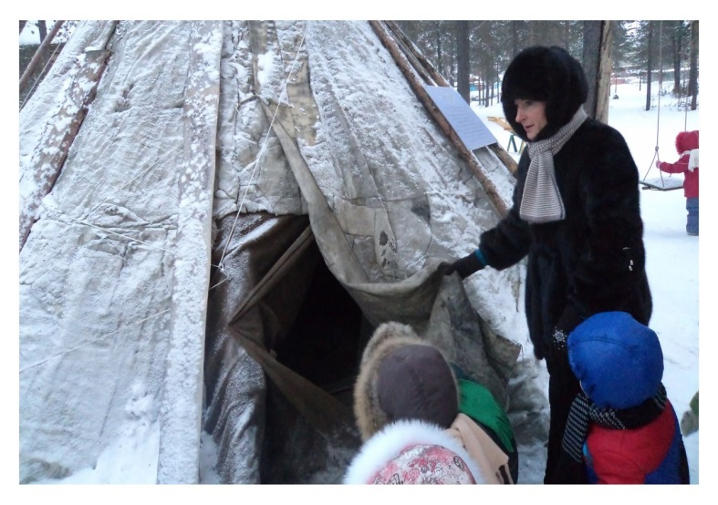
Тундра - большой дом для ненцев, но есть еще маленький - это чум. Чум - ненецкое жилище. Он очень удобен. Ненцы - народ, часто передвигающийся по тундре и для удобства им необходимо разборное жилье. Чум простое конусообразное сооружение, состоящее из нескольких шестов и покрышек, сшитых из оленьей шкуры. В центре чума - очаг. Под костром - железный круг, он закрывает проход из мира Мертвых в чум. В верхней части имеется отверстие, через которое уходит дым от костра и говорят, через него в чум попадают духи. Добрые духи, если человек не сделал ничего дурного. Отсюда, второе правило: в доме твоем всегда будет хорошо, если ты поступаешь хорошо.
В чуме тепло, уютно, чисто. Каждая вещь знает свое место, в основном они все находятся в сумках, которые шьет женщина. Существует у ненцев правило: Чисто не там, где убирают, а там, где не сорят.
Ненцы верят, что каждая вещь имеет свою душу, побывав у одного человека, она к нему привыкает, а другого может обидеть. Отсюда, строгий завет: не воровать, иначе будешь строго наказан.
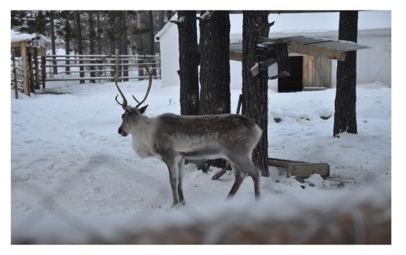
Загадка: Утоляем голод мхами
Хоть укрыла их пурга.
Как лопатами, рогами
Разгребаем мы снега. (Олени)
По-особенному ненцы относятся к животным. Самым почитаемым является олень, ведь олень - это и пища, и жилище, и транспорт. Из оленьей шкуры ненцы делают чум, шьют теплую одежду, оленье мясо считается очень полезным. На оленях ненцы передвигаются по тундре. Говорят, что раньше на оленях ездили верхом, а сейчас их запрягают в деревянные сани, ненцы называют их нартами. Оказывается, олени не раз спасали человека. Если ненца в тундре застала пурга, и он заблудился - можно положиться на оленя, он обязательно приведет упряжку к жилищу.
Загадка ненецкая: Две головы в небо смотрят. (Нарты)
Загадка: Хозяин лесной
Просыпается весной,
А зимой под вьюжный вой
Спит в избушке снеговой. (Медведь)
По легенде тундрой ведают два хозяина - Гололобый медведь и Семидетный медведь. Первый является предводителем всех белых медведей, он живет в море и никогда не выходит на сушу. Второй - медведица, предводительница всех бурых медведей, никогда не выходит из скрытой берлоги. Ненцы испытывают перед медведем страх и почтение. Ведь встречи с медведем не происходят “просто так”. Встретил медведя или его след, жди чего-то необычного в своей судьбе. Часто медведи помогают заблудившимся ненцам, в легенде говорится, что появляется образ медведя и указывает путь. Медведь может и наказать, если человек дал какую-нибудь клятву и не сдержал ее. Если человек на поясе носит клык медведя, с ним никогда ничего не случится. Специально для медведя ненцы растят белого оленя. Когда оленю исполняется семь лет, его приносят духу медведя на специальных местах в тундре.
Загадка: Лежит-молчит,
Подойдешь - заворчит.
Кто к хозяину идет,
Он знать дает. (Собака)
Собака - верный друг человека. В хозяйстве у ненцев всегда несколько собак: одни охраняют чум, другие - оленей, третьи - помощники в охоте. Ненцы верят, что лай собаки предупреждает о приближении злых духов.
Ненецкая легенда рассказывает, как появилась Земля и люди на ней.
“Сначала была лишь вода. Священная птица Гагара достала со дна кусочек ила и отдала его верховному Божеству Нуму. Из этого ила Нум слепил землю, а затем и людей. Нга-злое начало, бог болезни и смерти заморозил землю. Нум создал солнце и растопил ледник. Нга создал луну. Когда ожили люди, Нга решил вдохнуть в них душу, но Нум не позволил ему одному это сделать и они вдохнули вместе, с тех пор и соседствуют в человеке - добро и зло”.
Самым главным Божеством у ненцев является Бог Нум. Он управляет всем миром, где живут люди. А под семью слоями вечной мерзлоты живет страшный Нга, он и его подземные духи насылает порчу и болезни на людей.
“Летом между богами светлыми и мрачными бывает драка, из зубов, которыми они хватают друг друга, летят искры и люди видят молнию, а от наносимых ударов раздается гром”.
Общаться с добрыми и злыми духами может только шаман. Он живет в отдельном чуме, с помощью духов он помогает человеку в охоте, хозяйстве, лечит людей, бережет оленей, может и наказать человека за совершенный грех.
Обращается шаман к духам с помощью колотушки и бубна. Шаман знает заклинания и песни-призывы духов, он танцует вокруг огня, бьет в бубен и произносит: “Гой, гой, гой”. На его призыв слетаются духи, к которым обращается шаман, и выполняют его просьбу.
В ненецкой семье существуют правила в разделении занятий. Мужчина, например, должен охотиться, заботиться об оленях, ловить рыбу. Детям разрешается гулять, мальчикам, правда, только вне чума: они впускают стрелы из игрушечного лука, который сами мастерят, учатся набрасывать петлю на шею оленя. Девочки играют в чуме, их куклы особенные. Сделаны они из тряпочек, а вместо головы птичий клюв, также девочка учится рукоделию.
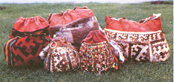
За порядком в чуме следит женщина, она готовит обед, шьет одежду и сумочки из оленьего меха. В сумках хранятся обувь, одежда, кусочки ткани, сухие продукты. Ненецкие женщины говорят: “У нас женщин, сто узлов, тысяча узлов: один узел завяжешь, другой развяжешь”. К свадьбе девушка должна нашить много сумок, если красивая сумка, значит девушка - хорошая хозяйка и мастерица. В сумке для рукоделия имеется специальный карман для иголок и наперсница, украшенная узором. Сумку украшают также и металлическими предметами, своим позвякиванием они отгоняют злых духов.
Шьет женщина игольницу из сукна и украшает бисером, мехом. Игольница наделена волшебной силой. На ней тайгу перелетали, и моря переплывали. Зимнюю одежду и обувь шьют из оленьей шкуры, украшают изделие орнаментом.
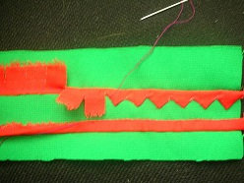
Орнамент - повторяющийся узор на изделие. Орнамент изготавливают из темного и светлого оленьего меха. Узоры режут и сшивают друг с другом, получается двойной зеркальный орнамент. Соединение различных деталей орнамента называется мозаикой.
Задание: Соедини, орнамент (детям предлагается из элементов создать ненецкий орнамент). Если узор нашивается на одежду - это уже аппликация.
Задача: ознакомление с техникой “мозаика”.
Орнамент состоит из различных геометрических фигур: ромбов, квадратов, полос, но все они образуют определенный символ, который можно “прочесть”. Обычно его название женщина брала из природы:

“тальник” “паутина” “кедр” “кривая сосна”

“локоть лисицы” “хвост глухарки” “белка” “бегущий олень”
Орнамент похож на зверя, и поэтому поется в ненецкой песне о том, что по шубе ненецкой бежит зверь олень.

Ненецкая женщина любит орнамент делать из бисера, нанизывает его на ниточку и получаются великолепные бисерные полосы для украшения одежды и обуви. Существует легенда: “Давным-давно заморские купцы плыли по морю, долго плыли. Высадились на берег. Развели костер и, чтобы укрыть огонь от ветра, закрыли костер мешками соды. Долго сидели у костра, уснули. На утро, когда они проснулись, увидели стеклянные кусочки, которые образовались из соды, огня, ветра. Эти разноцветные стеклянные кусочки были завезены к ненцам и из них стали плести украшения”.
Задание: Прочитай, орнамент (детям предлагается назвать орнамент предложенных бисерных полос).
Задача: научить детей определять своеобразие ненецкого орнамента.

Непосредственно образовательная деятельность по теме “Ненецкие сказки”.
Вступительная беседа. Кто не знает сказок! Сказки знают все. Чтобы дети знали родной край, в котором живут, птиц, зверей и рыб – все, чем богата земля, чтобы учились быть смелыми и честными, добрыми и умными – придумали их дедушки и бабушки сказки.
– Что такое сказка?
Сказка – это литературное произведение, где всегда рассказывается о чем-то необыкновенном, волшебном. В сказке идет борьба добра и зла. Честное и доброе всегда побеждает.
Чем же были интересны сказки наших предков? В них предки передавали свое представление о мире. Раньше люди не могли объяснить, почему меняются времена года, почему день меняется ночью, почему бывает полярные ночь и день. Не могли объяснить, откуда появились люди, животные, почему возникают грозы, солнечные затмения. Догадываясь, что животные появились раньше людей, они приписывали им человеческие качества.
Сегодня мы с вами будем изучать ненецкие сказки. По-ненецки сказка звучит “вадако”. Значит, мы сегодня будем изучать вадако.
Знакомство со сказкой “Белый медведь и бурый медведь”.
Однажды лесной Бурый Медведь пошел на север, к морю. В это время морской Белый Медведь пошел по льду на юг, к земле. У самого берега моря они встретились. У Белого Медведя шерсть встала дыбом. Он сказал:
- Ты что это, Бурый, по моей земле ходишь?
Бурый ответил:
- Когда она у тебя была, земля-то? Твое место в море! Твоя земля - льдина!
Белый Медведь встал на дыбы. Бурый Медведь встал на дыбы. Они схватились, и началась борьба. Боролись до полудня - никто не одолел. Боролись до вечера. Оба устали, сели. Молчат. Первым заговорил Бурый. Он сказал:
- Ты, Белый, оказывается, сильнее. Но я - ловчее, увертливее. Поэтому никто из нас верха не возьмет. Да и что нам делить? Ведь мы с тобой братья.
Белый Медведь сказал:
- Верно, мы братья. И делить нечего. Земли наши неоглядны.
Лесной Медведь сказал:
- Да, мои леса огромны. Мне нечего делать в твоих льдах.
Морской Медведь сказал:
- А мне нечего делать в твоих лесах. Да я туда никогда и не заходил! Давай жить каждый на своем месте и не мешать друг другу.
Лесной Медведь пошел назад, в лес. Морской Медведь остался на берегу моря. С тех пор Хозяин леса живет в лесу, Хозяин моря живет в море. И никто друг другу не мешает.
Беседа о прочитанном.
- О ком эта сказка?
- Чему учит сказка? (Сказка учит жить в мире, соблюдать добрососедские отношения)
- Что объясняет сказка?
Физминутка: Эй, беги, беги, олень,
Через тундру веселей!
Пусть горит весенний день
Ярким солнцем, эйя-эй!.. Хэй! Хэй!
Пришло время, достать следующую сказку.
Знакомство со сказкой “Два оленя”.
Говорят, в тундре это было. Отбился домашний олень от стада. Долго ли коротко ли бежал –
встретился ему дикий олень и говорит:
- Что за жизнь у тебя! Человека на себе возишь. Тяжелую кладь на себе тащишь. А я сам по себе хожу. Моя жизнь лучше.
- Нет, моя лучше. Присмотрись, сам увидишь. Сказав это, побежал домашний олень обратно к стаду. И дикий опять за ним побежал. Над домашним смеется.
- Ты как на привязи ходишь. От человека на три шага отойти боишься.
Домашний олень ничего не отвечает. Подошел к стаду, начал со всеми ягель из-под снега выкапывать и есть. Дикий олень остановился в сторонке. Тут темнеть начало, ночь наступила. Задул ветер. Все сильнее и сильнее дует ветер. Тогда человек отогнал стадо в ложбинку. Прижались олени друг к другу, тепло им. А дикий олень один на открытом месте. Как ни станет, ветер ему шерсть ерошит. Еле дотерпел, пока ветер стих. Всю долгую ночь человек сторожил стадо.
Наутро человек запряг оленей в нарты, к чуму поехал. А дикий олень поодаль бежит, смотрит, что дальше будет. Вот и чум показался. Выбежали из чума мальчик и девочка. Мальчик оленей распрягает, девочка по спине их гладит, из рук хлебом кормит. Дикий олень издали на это смотрит. Увидел вкусную еду – самому есть захотелось. Убежал он далеко в тундру. Начал ягель искать. Только нашел – смотрит: прямо на него волк бежит, зубами щелкает. Дикий олень бросился бежать, волк за ним. Долго бежал олень, из сил выбился, а волк не отстает. Дикий олень прямо к чуму подбежал. Выскочил из чума человек с ружьем, одним выстрелом убил волка.
Увидел это домашний олень и спрашивает дикого:
- Ну, чья жизнь лучше? Я на человека работаю, а он обо мне заботится. Я человеку друг, и он мне друг.
Вот и конец.
Беседа о прочитанном.
- Понравилась сказка?
- О ком эта сказка?
- Что послужило поводом для спора двух оленей? (Чья жизнь лучше?)
- И чья же жизнь оказалась лучше? Почему?
- Что она объясняет? (Зачем человек приручил оленя?)
Итог.
- Понравилось ли вам наше занятие?
- Что особенно понравилось?
- С какой народностью мы познакомились?
- Какие ненецкие сказки мы сегодня прочитали?
Я думаю, вам захотелось больше узнать и прочитать замечательные сказки ненецкого народа. Спасибо за внимание.

Перспективный план работы по формированию у детей старшего дошкольного возраста знаний о родном крае.
Месяц | Тема | Непосредственно-образовательная деятельность с детьми | Совместная деятельность
Сентябрь | Мой город | “Мы живем в Ноябрьске”  Цель: Изучить и закрепить понятие “город”.  Воспитывать интерес к своему городу. | День рождения города: оформление выставки рисунков совместных с родителями на тему “Любимый город”.
Октябрь | Природа родного края | “Что растет в лесу?”  Цель: дать первоначальное представление о лесе; вызвать интерес к лесу, воспитывать бережное отношение к растениям; совершенствовать речь, развивать мышление, эстетический вкус. | Рассматривание картин с изображением лесных растений.  Беседа: “Какие таежные растения ты знаешь?”
Ноябрь | Коренные жители | “Таежные коренные жители”  Цель: Познакомить детей со старинным укладом жизни коренного населения Ямало-Ненецкого автономного округа. Дать детям понятие о древнем переносном жилище – чуме. Воспитывать уважение к жизни и традициям коренных народов севера. | Чтение художественной литературы о родном крае. (И.Г. Истомин “Встань-трава”)
Декабрь | Мой город | “Наш город”  Цель: Формировать у детей представления о родном городе, дать сведения об истории его возникновения. Продолжать знакомить детей с достопримечательностями города. | Чтение и разучивание стихотворений о Ноябрьске.
Январь | Природа родного края | “Кто живет в лесу?”  Цель: Дать первоначальное представление об обитателях леса; учить различать животных по внешним признакам. Развивать умение устанавливать простейшие связи между обитателями леса. Вызвать интерес к их жизни, чуткое отношение к ним. | Чтение сказок И.Г. Истомина “Мышонок и олененок”, “Сова и куропатка”. Рассматривание картин с изображением диких животных, обитающих в нашем крае.
Февраль | Коренные жители | “Орнамент народов Севера”  Цель: Учить детей узнавать элементы ненецкого орнамента, видеть разнообразие элементов орнамента. Формировать у детей представления о культуре, особенностях одежды коренных народов Севера.  Рисование ненецкого геометрического орнамента в полосе с образцов. | Рассматривание альбома “Орнаментальное искусство народов крайнего севера”.  Аппликация “Укрась варежку”.
Март | Мой город | “Наша улица”  Цель: закреплять представления детей об улице родного города, на которой расположен наш детский сад. Формировать интерес к родному городу. | Рисование коллективное “Наша улица”. Основные здания нарисованы заранее воспитателем. Дети рисуют ладошками солнышко, пальчиками - листочки и траву.  Игра “Путешествие по городу”.
Апрель | Природа родного края | “Весенние секреты”  Цель: Продолжать расширять представления о жизни диких животных весной; учить узнавать и называть дикое животное и его детеныша, используя метод символической аналогии; развивать связную монологическую речь, умение составлять небольшие рассказы вместе с воспитателем; воспитывать интерес к жизни диких животных. | Чтение сказки И.Г. Истомина “Снегирь и мышонок”.  Наблюдение признаков наступления весны в природе.  Рассматривание иллюстраций с изображением леса; заучивание пословиц о лесе и отгадывание загадок о лесных зверях.  Игра “Узнай и назови”.
Май | Коренные жители | “Украшение узором туеска”  Цель: Учить детей составлять элементарный ненецкий узор. Развивать умение работать ножницами, аккуратно выполнять работу, готовить и убирать свое рабочее место. Воспитывать умение оценивать свою работу и товарищей. | Игра “Украсим туесок”.

Список использованной литературы.
- Головнев А.В. Говорящие культуры. Традиции самодийцев и угров. Екатеринбург, 1995.
- Хомич Л.В. Ненцы. Санкт-Петербург, 1995.
- Стихи, посвященные Ноябрьску: “Мой город родной”, “Ноябрьск мой любимый”.
- Яцына М.Г. Стих “Родному городу”, 2010.
- Яцыны М.Г. Стих “Родному городу Ноябрьску!”, 2010.
- Ненецкая сказка “Белый медведь и бурый медведь”.
- Ненецкая сказка “Два оленя”.
- Истомин И.Г. “Встань-трава”.
- Истомин И.Г. Сказка “Мышонок и олененок”.
- Истомин И.Г. Сказка “Сова и куропатка”.
- Истомин И.Г. Сказка “Снегирь и мышонок”.

Список использованных материалов.
- Иллюстрации и фотографии из личного архива воспитателя МАДОУ д/с “Синеглазка” Артамоновой И.А.

Приложение А. Стихи, посвященные г. Ноябрьску.

Мой город родной.  Город Ноябрьск – боль и любовь  В мыслях к тебе возвращаюсь я вновь  Город-подросток, ты возмужал  Сердце мое белой ночью забрал  Север суровый, хмурый и вечный,  Кочки, болота, тайга, бесконечность.  Но для меня ничего нем милей  В завтра шагай, мой Ноябрьск, смелей! | Ноябрьск мой любимый.  Ноябрьск мой любимый,  Ноябрьск мой родной,  Ноябрьск для государства  Ты очень дорогой.  Тебя, Ноябрьск, любят  За твой суровый нрав  И я люблю Ноябрьск  И думаю, что прав.
Родному городу.  Под лазурным высоким небом,  На Великой Российской Земле,  Здравствуем мы! И ни где-то -  Живем мы в Ноябрьске все!  А между тем на планете  Другие растут города,  Им не уступит Ноябрьск,  Разве что - по годам.  Неважно, что климат суровый,  И почти круглый год зима.  Наш Ноябрьск навеки останется  В горячих ямальских сердцах!  Яцына М.Г. | Родному городу Ноябрьску!  Далеко от столицы Российской,  Затерявшись в Ямальских снегах,  Город живет красивый,  Процветая на наших глазах.  Имя ему все мы знаем,  Для нас оно не секрет,  Ноябрьск его называем,  Он для нас дом на век!  Зимой здесь пурга и метели,  Весной тут царит любовь,  Осень нас золотом балует,  Лето - пора отпусков.  Полгода Ноябрьск под снегом,  Кажется, что город наш спит.  Но это не так - он дышит!  Бурной жизнью ямальской кипит.  Люди с севера сердцем открыты,  Честны, и чисты душой.  В Ноябрьске все мы счастливы,  Мы живем здесь огромной семьей!  Яцына М.Г.

Приложение Б. Сказки И. Г. Истомина.

“Мышонок и олененок”.
Бежит однажды Мышонок. Бежит, а навстречу ему Оленёнок.
Мышонок и спрашивает его: - Дружок Оленёнок, откуда ты и куда идёшь?
Услышал Оленёнок мышиный писк, пригнул голову пониже и отвечает: - Разве не видишь? За четырьмя ножками своими гоняюсь.
Тогда Мышонок засмеялся и сказал: - Ты, оказывается, тоже сам не знаешь, куда идёшь. Коли так, пойдём вместе! Оленёнок согласился: - Давай пойдём!
Пошли вдвоём. Мышонок еле успевает гнаться за Оленёнком. Много раз Оленёнок терял Мышонка из виду. А когда шли между кустами, чуть не наступил на Мышонка копытцами. Шли-шли, Мышонок и говорит: - Давай в прятки играть!
- Давай, - согласился Оленёнок, - ты маленький, ты и закрой глазки, а я спрячусь.
Мышонок сел на задние лапки, а передними закрыл глаза. Оленёнок побежал и спрятался за лежащим на земле деревом. Долго искал Мышонок Оленёнка, но найти не смог. Наконец обессилел совсем. Сел и начал думать, как же всё-таки найти Оленёнка. Долго думал. И додумался: "Ага, я этого великана хитростью возьму!"
Мышонок вдруг закричал: - Дружок Оленёнок! Ты сам спрятался неплохо, а молодые рога видать!
Оленёнок подумал: "Эх, плохо я сделал! Правду Мышонок говорит!" Вскочил он, чтобы получше рога спрятать, тут его Мышонок и увидел.
- А теперь я спрячусь! - сказал Мышонок. Долго Оленёнок искал Мышонка, но найти не смог. Обессилел совсем и лёг отдыхать. Мышонок выбежал из-за кочки и смеётся: - Эх ты, дружок Оленёнок! Сам большой, а недогадливый! Я маленький, а хитрее тебя! - И юркнул в мох. Фыркнул Оленёнок от обиды и побежал в другую сторону.
С тех пор никогда не увидишь, чтобы Оленёнок с Мышонком вместе играли.

“Сова и куропатка”.
Сидит в своём гнезде Сова. Прилетел Коршун и сел против неё на кочку. Говорит ей: - Сестрица Совушка, на юг лететь пора! Скоро бураны начнутся, замёрзнешь в тундре.
Отвечает Сова: - На юг я не полечу. У меня только-только детишки вывелись. Как я маленьких оставлю?
- А какая тебе от детишек польза? Их кормить надо, а ты сама с голоду пропадёшь.
- Не пропаду! Тут куропатки есть, жирные, вкусные, вот мы и сыты будем!
- Ну как знаешь! - сказал Коршун и улетел.
А Куропатка недалеко сидела, всё слышала. Испугалась она: "Соседка Совушка съесть меня хочет! Что делать? Надо улетать отсюда". Решила так и полетела, долго летала, совсем обессилела. И опустилась возле моря Ледовитого, океаном оно называется. Посмотрела туда, посмотрела сюда - нигде не видно Совушки. "Здесь некого бояться. Никто меня не съест", - радостно подумала Куропатка. Идёт она по берегу, грудь выставила, голову подняла гордо, весело вокруг поглядывает.
Вдруг из-под кочки Мышонок: - Куропатка, а Куропатка! Ко мне подойдёшь, а от меня не уйдёшь! Кинулся он на Куропатку, да только кончик хвоста ухватил. А Куропатка и не заметила, идёт себе дальше.
Вдруг из-за кустов Горностай: - Куропатка, а Куропатка! Ко мне подойдёшь, а от меня не уйдёшь! Прыгнул тут Горностай, да успел лишь за Мышонка ухватиться.
А Куропатка от гордости совсем глупая стала, ничего не видит и не слышит. Тут за Горностаем Песец выскочил. За Песцом - Лиса.
Наконец, на Куропатку сам Белый Медведь набросился, да тоже промахнулся, в Лису вцепился.
Подумала Куропатка: "Что-то совсем не могу идти, такой хвост тяжёлый стал!" Оглянулась она, хвостом мотнула - и оторвался Мышонок, и все покатились по снегу. И поняла тут Куропатка, сколько у неё врагов. "Однако тут мне ещё опаснее. Полечу обратно!"
Так и живут рядом Сова и Куропатка. Беспокойно Куропатке, да лучше, чем у океана.

“Снегирь и мышонок”.
Жили-были Снегирь и Мышонок. Вместе собирали и копили хлебные крошки. Много собрали, устали даже.
Снегирь и говорит: - Хватит, однако. Собрали столько, давай делить поровну!
- Давай! - согласился Мышонок. Стали делить.
- Это мне!
- Это мне!
- Это тебе!
- Это тебе!
Всё поровну разделили. Одна только крошка осталась лишней.
- Это крошка моя! - говорит Мышонок. - Я больше тебя работал!
- Нет, моя! - кричит Снегирь. - Ты на месте крутился, а я далеко летал!
- Я землю рыл, чтобы в чум залезть, у меня все когти болят!
- А я по всему краю летал, крылья устали! Моя крошка!
Подняли они большой шум. И пока ссорились - потеряли крошку. Кинулись искать. А в это время на шум прилетела Куропатка, увидела две ровные кучки крошек, да обе и склевала. Только Мышонок и Снегирь этого не заметили. И до сих пор они ту потерянную крошку ищут. Снегирь - в снегу, а Мышонок - в чуме.

Приложение В. Виды орнамента в народном искусстве коренных народов севера.

Кривая сосна
Много головок



Рога молодой важенки
Передние рога быка

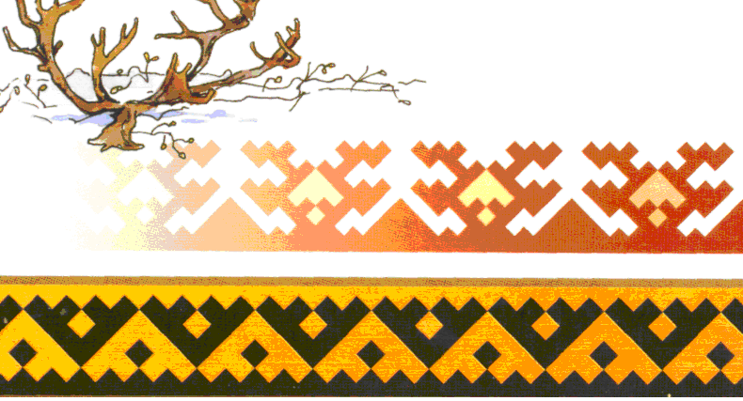
Паутина
Бегущий олень

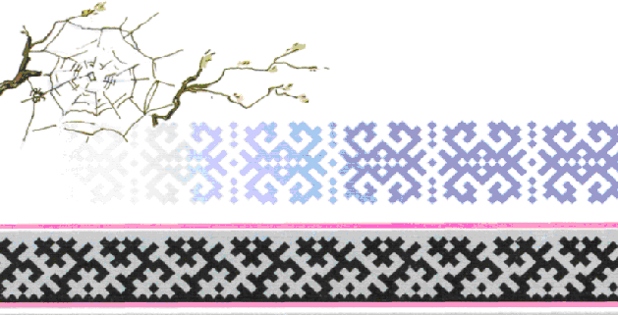

Перила для сушки рыбы
Кедр

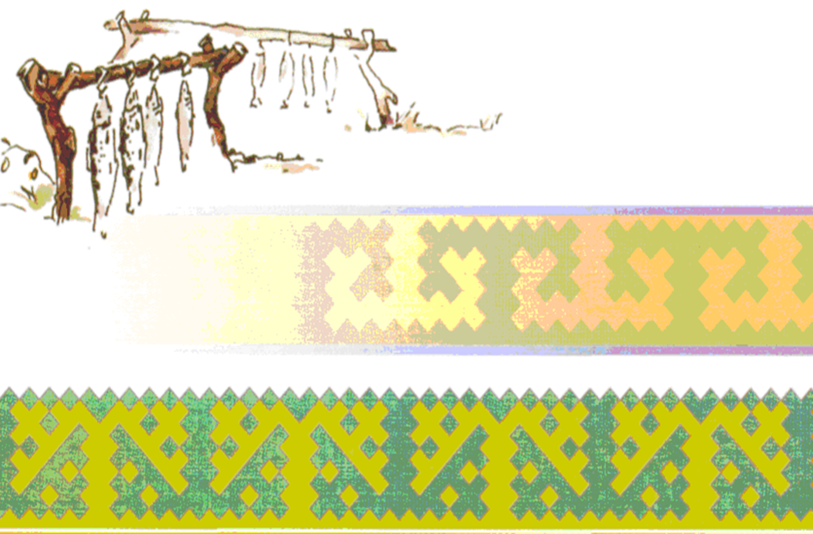
Локоть лисицы
Тальник



Белка
Оленёнок


Хвост глухарки
Взлетающая утка



